ВНИМАНИЕ К ДРУГОМУ.
ИГРЫ В ПАРАХ

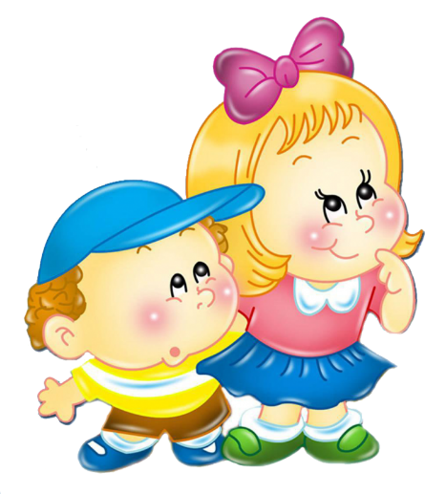
Ребенку трудно удерживать в своем сознании нескольких детей одновременно. Значительно больше внимания малыш обращает на сверстника, если он встречается с ним один на один. Поэтому игры первого раздела рассчитаны на двух детей.

«Рассмотри другого»
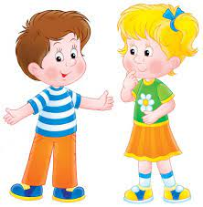
Когда дети находятся в игровой комнате, воспитатель может попросить подойти к нему двух детей или посадить их на колени и предлагает одному малышу посмотреть на другого: «Посмотри, кто с нами сидит. Видишь, какие у него красивые глазки, как он улыбается. Это Ванечка. Он хороший. Он тебе нравится? У тебя волосики черные, а у него — белые» и т.п.

«Сделай так же!»

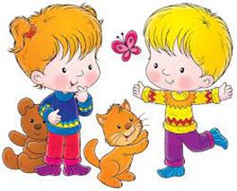
Попросите одного из малышей сделать элементарные движения: похлопать в ладошки, попрыгать, потопать ножками, помахать ручками, покружиться на месте и пр. Потом, обращаясь к ребенку, который стоит рядом, скажите: «Смотри, как Ванечка умеет хлопать в ладошки. А ты так можешь? Давайте вместе похлопаем в ладоши, а теперь попрыгаем, как зайчики, помашем ручками, как птички и пр.». При этом взрослый сам подает пример и стимулирует одновременные действия детей. Если один из детей отказывается повторять движения, не надо настаивать. Достаточно того, что он смотрит на действия другого ребенка и видит реакцию взрослого».
«Ку-ку»

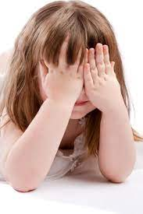
Сядьте напротив детей, закройте свое лицо ладонями, а потом откройте с возгласом «ку-ку». Предложите им сделать так же. Если у них не получается, помогите им, управляя их ладошками. Помогите детям раздвинуть пальчики и подсмотреть друг за другом сквозь щелочку. Если малыши встретятся глазами, им это наверняка понравится.

«Возьмемся за ручки»
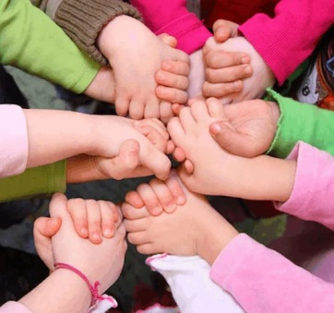
Помогите детям взяться за ручки и пройтись вместе по комнате. Обычно простое хождение парами является для детей важным и новым опытом и вызывает у них много положительных эмоций. Для того чтобы эти действия действительно доставили детям удовольствие, необходимо не только постоянное присутствие взрослого, но и его восхищение происходящим. Не скупитесь на восторженное выражение эмоций.
Если в вашей группе присутствуют другие дети или взрослые, привлеките их внимание к происходящему: «Посмотрите, как Ваня с Анечкой замечательно гуляют вместе как они умеют держаться за ручки». Если дети охотно откликаются на ваши предложения, можно расширить репертуар совместных действий. Помогите им обнять друг друга за плечи и посидеть рядышком, потом сесть и встать несколько раз.

«Ладушки»
Похлопайте вместе с детьми в ладоши, напевая:
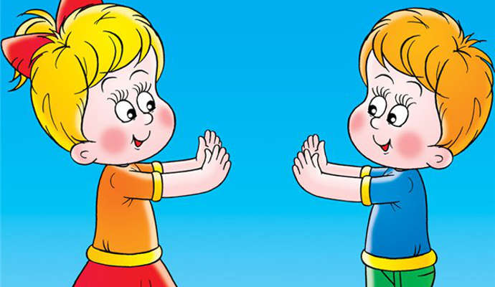
Ладушки, ладушки!
Где были? — У бабушки.
Что ели? —Кашку.
Что пили? — Бражку.
Сели, поели,
Встали, улетели.
Взрослый, взмахивая руками, показывает, как «улетают ладушки». После того как дети усвоили основные движения, взрослый организовывает игру между детьми, напевая песенку и помогая им, если это необходимо.

«Прятки под простыней»

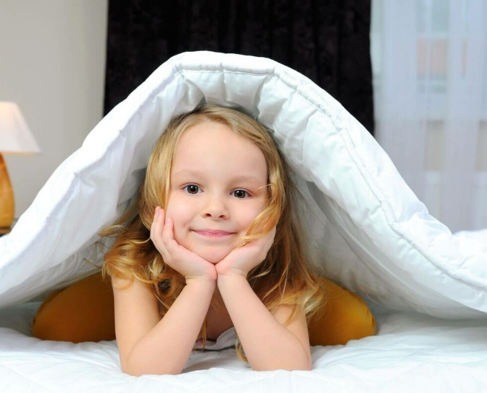
Эту игру можно проводить как с одним ребенком, так и с несколькими детьми. Накройте одного из детей куском ткани или простыней, обратите на это внимание других и выразите свое удивление: «Куда же у нас пропала Анечка? Только что тут была». Обойдите простыню, потрогайте ее, подведите одного из детей к простыне и скажите: «Давай посмотрим, может быть, она там?» Если малыш не решается сдернуть покрывало самостоятельно, помогите ему. После того как ребенок найдет «пропавшего», можно предложить ему забраться под простынку к спрятавшемуся и посидеть там с ним вдвоем. Через несколько секунд сдерните покрывало со словами: «Вот куда мои малыши спрятались, а я их везде ищу!» Когда дети привыкнут к этой игре, можно увеличить ее время: не сразу сдергивать покрывало, а походить вокруг детей, накрытых простынкой, погладить их, приговаривая: «Что это за куча-мала, вроде бы не было ее, откуда она взялась?» Обычно дети приходят в восторг от этой игры и просят взрослого повторять ее снова и снова. Обнаружение другого, возможность вместе посидеть под покрывалом, переживание общих эмоций — все это способствует чувству близости и сходства с другим.

«Игрушечный телефон»
Взрослый сжимает руку и подносит ее к уху, изображая разговор по телефону. Затем он говорит какому-нибудь ребенку: «Сейчас я позвоню Машеньке. Хочешь тоже с ней поговорить по телефону?»

Если ребенок соглашается, взрослый показывает, как надо «брать трубку» и разговаривать. Тема для разговора должна быть максимально простая: можно узнать, что ребенок делал вчера или собирается делать сегодня, какие мультфильмы он любит и т.п.
Потом поговорите с другим ребенком. Если детям понравится игра, предложите им позвонить друг другу. Скорее всего дети будут испытывать затруднения в выборе тем для разговора. Подскажите им, направляя каждый вопрос и ответ малышей.

«Делай, как я»

Взрослый показывает детям разные движения и предлагает их повторить. Каждое новое движение взрослый комментирует, напоминая детям последовательность действий. «Сейчас я улыбаюсь. Теперь улыбнитесь мне. Молодцы. А теперь улыбнитесь друг другу». Репертуар действий чрезвычайно широк: можно нахмурить брови; «показать нос», сложив руки трубочкой; «смотреть через подзорную трубу»; надуть щеки; высунуть язык и пр. Чем более выразительно и эмоционально вы будете показывать движения, тем лучше. Детям очень нравится игра «Дуем-дуем». Взрослый надувает щеки и сначала слегка, а потом сильнее дует.

«Еду-еду к бабе, к деду»
Плавно поднимая и опуская колени, на которых сидят дети, постепенно увеличивая темп и амплитуду движения, взрослый напевает:
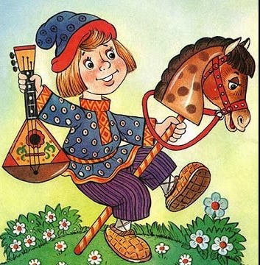
Еду-еду
К бабе, к деду
На лошадке
В красной шапке,
По ровной дорожке
На одной ножке,
В старом лапоточке,
По рытвинам, по кочкам,
Все прямо и прямо,
А потом вдруг... в яму Бух!
Сделав акцент на последнем слове, взрослый слегка раздвигает колени так, чтобы оба малыша «провалились в ямку».

«Коза рогатая»
Сделав из указательного и среднего пальцев «рога», взрослый «идет руками» к разным детям, читая стишок:
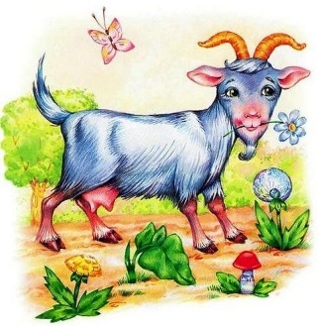
Идет коза рогатая,
Идет коза бодатая за малыми ребятами.
Глазками хлоп-хлоп.
Ножками топ-топ,
Кто каши не ест,
Молока не пьет —
Забодает, забодает, забодает!
С последними словами взрослый щекочет детей.

Игры вместе

Все игры этого раздела построены на простых, доступных, хорошо знакомых малышам движениях, но поскольку дети выполняют эти движения вместе, им приходится согласовывать свои действия с действиями сверстника, считаться друг с другом. Такие игры приучают ребенка прислушиваться к сверстнику и к взрослому.
Общаясь друг с другом в такой форме, дети учатся выражать свои эмоции, договариваться, чувствовать состояние другого.

«Делаем, как Маша»

Поставьте детей в круг так, чтобы каждому из них хорошо было видно всех сверстников. Предложите им выполнить какое-нибудь действие: «Сейчас мы все дружно попрыгаем (потопаем ножками, покружимся, похлопаем в ладошки и т.д.)». Обратите внимание детей на какого-нибудь одного ребенка: «Ребятки, посмотрите, какая Машенька молодец, как здорово у нее получается топать ножками! Машенька, покажи нам, как ты это делаешь». Если ребенок стесняется, начните выполнять движение вместе с ним. Затем обратитесь к детям: «А кто умеет топать ножкой так же хорошо, как Машенька?» Дети с удовольствием начнут повторять движение за ребенком. Потом похвалите другого ребенка и снова предложите повторить за ним движение. Постарайтесь, чтобы каждый малыш побывал в роли ведущего, но, если кто-то отказывается — не настаивайте. В дальнейшем, когда дети освоят эту игру, можно ее усложнить, предложив ребенку выходить в центр круга и самому придумывать какое-нибудь движение, которое все дети будут повторять.

«Паровозик»
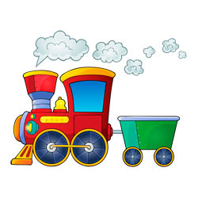
Для этой игры предварительно соорудите из картонных коробок, больших мягких кубиков или стульев небольшой туннель. Подзовите к себе детей и спросите: «Ребятки, кто хочет поиграть со мной в паровозик?» Постройте детей, согласившихся играть, друг за другом, положите ручки каждого из них на плечи впереди стоящего ребенка: «Вот какой красивый паровозик у нас получился, а вы все — маленькие вагончики. Сейчас мы с вами отправимся в путь». Встаньте впереди всех детей и начинайте двигаться со словами:
«Загудел паровоз
И вагончики повез.
Чох-чох, чу-чууу!
Далеко укачу-ууу!»
Постепенно увеличивайте темп движения, пробегитесь немного. Затем «подвезите» детей к туннелю: «Теперь наш паровозик поедет через туннель!» Встаньте с другой стороны туннеля и позовите детей к себе: «Где же вы, мои маленькие вагончики, подъезжайте скорее ко мне». Дети начнут проползать сквозь туннель, встречайте их ласковой улыбкой и одобрительными словами: «Вот мой первый вагончик — Пашенька, второй вагончик — Светочка...» Если кто-то из детей не решается проползти через туннель, не настаивайте, просто привлеките его внимание к играющим сверстникам, пусть он понаблюдает за ними.
Для малышей это очень увлекательная игра, они захотят проползать сквозь туннель снова и снова. Не препятствуйте этому, а, наоборот, поддерживайте активность детей и встречайте их еще более ласково. Может возникнуть ситуация, что, проползая сквозь туннель, дети будут толкаться и лезть друг на друга. Тогда помогите им занять место друг за другом и скажите: «Вагончики не должны мешать друг другу ехать, может случиться авария».
«Ниточка накручивается»
Покажите детям катушку с нитками и объясните, как нитка наматывается на катушку. «А теперь мы сами превратимся в ниточку и катушку!» Дайте детям веревочку (как в игре «Веревочка»), поставьте в ряд и скажите: «Вот какая длинная ниточка у нас получилась, сейчас мы ее будем наматывать». Обратитесь к ребенку, стоящему первым: «Ты, Сереженька, будешь «катушкой», ты должен крепко держать веревочку и стоять на месте». Возьмите за руку последнего малыша и ведите всех по кругу до тех пор, пока вся «нитка» не намотается на «катушку», при этом приговаривайте: «Ниточка, ниточка, накручивается!» Потом «ниточка» разматывается: ведите детей назад.
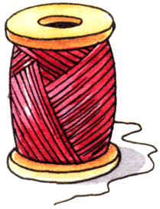
Можно поиграть в «Запутавшуюся ниточку». Покажите детям, как можно запутать веревочку: ходите между ними, подлезайте под веревку, перешагивайте через нее. Следите, чтобы дети делали то же самое, но при этом не отпускали веревку.

«Веревочка»
Для этой игры вам понадобится веревка, которую детям удобно держать в руке. Длина веревки зависни от количества участвующих в игре детей. Посадите малышей в ряд на стульчики и положите им на колени веревку.
Позвольте им некоторое время поиграть с ней: потрогать, помять, покрутить. Затем вложите в правую руку каждого ребенка эту веревочку и попросите детей встать: они должны находиться на расстоянии вытянутой руки друг от друга.

«Ребятки, сейчас мы с вами отправимся на прогулку в лес. А чтобы вы не заблудились и не растерялись, крепко держитесь за эту веревочку и не отпускайте ее». Встаньте впереди всех детей, возьмите в правую руку веревочку и начинайте двигаться, произнося слова:
«Детки по лесу гуляли
И грибочки собирали (идите медленно, наклоняйтесь, делайте вид, что собираете грибы свободной рукой).
По тропиночке бежали
(постепенно ускоряйте темп, переходите на бег),
На поляночке скакали (прыгайте).
Вокруг елки танцевали (опишите круг и замкните веревочку, взяв другой ее конец в левую руку, пройдитесь по кругу)».
Игру можно усложнить, расставив в помещении стулья (деревья), между которыми дети будут гулять. Это потребует от них большей согласованности действий, так как стулья нужно будет обходить. Когда дети освоят игру, они смогут играть в нее без участия взрослого; тогда можно будет предложить им запутываться в веревочке, перешагивать через нее. В эту игру также хорошо играть на прогулке, причем можно выводить малышей на прогулку не парами, а друг за другом за веревочку.

«Шумелка»

Эту игру не нужно специально организовывать. Каждый ребенок может быть занят каким-то своим делом. Скажите: «Ребятки, я слышала, к нам серый волк собрался. Мы же не хотим, чтобы он пришел?» Дети конечно же скажут, что им не нужен серый волк. Тогда предложите им прогнать волка: «Давайте мы все дружно пошумим, чтобы волк испугался и убежал в свой лес». Возьмите первый попавшийся под руку предмет (кубик, формочку) и постучите им по столу. Предложите детям сделать то же самое. Они начнут барабанить различными игрушками по столу, полу, стульям, по другим игрушкам. «Вот какие молодцы, а теперь давайте громко крикнем: «Паф!» («Вон!», «Прочь!» и т.п.), чтобы волк еще больше испугался и никогда больше не захотел приходить к детишкам». Малыши с удовольствием начнут громко кричать, прогоняя волка.

«Идем по мостику»

Проведите на полу линию длиной около 1 метра или положите узкую доску. Соберите детей вокруг себя и скажите: «Я — мама- курица, а вы — мои цыплятки. Нам нужно перебраться по мостику через ручей и не упасть в воду». Обратите внимание детей на линию (мостик) на полу. Постройте детей друг за другом, возьмите за руку первого ребенка и осторожно вместе с ним пройдитесь по линии, произнося стишок:
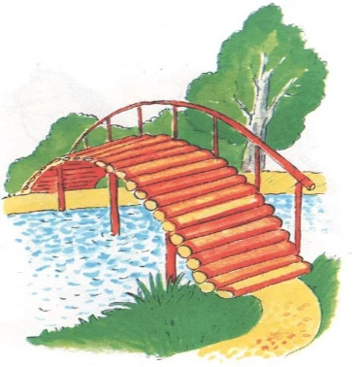
Эй, вперед через ручей!
Ну-ка, братец, не робей!
Мы по мостику пройдем,
В воду мы не упадем!
Проведите каждого ребенка за руку по мостику. Затем усложните задание, предложив детям самостоятельно друг за другом идти по мостику, а сами ждите их на другом «берегу» и радостно встречайте: «Вот они, мои цыплятки! Все дошли, никто в воду не упал».

«Солнечный зайчик»

Эту игру можно проводить только в солнечный день. Возьмите в руки маленькое зеркальце, сядьте неподалеку от играющих детей и начните пускать солнечных зайчиков по потолку, стенам, полу, по играющим детям. Малыши обратят внимание на ваше увлекательное занятие и соберутся вокруг вас. «Смотрите, какой симпатичный зайчик прыгает по стене, давайте попробуем его поймать!» Дети с радостью начнут бегать за зайчиком, а вы управляйте зеркальцем так, чтобы дети прыгали за зайчиком, ползали за ним по полу, ловили его друг на друге. Постарайтесь не допускать, чтобы дети толкались, дрались и наступали друг на друга, а если такая ситуация все же возникнет, переведите зеркальце на потолок, а затем спрячьте и скажите детям: «Солнечный зайчик убежал, потому что дети толкаются и дерутся. Но он придет снова, если вы будете играть дружно!»

Пальчиковые игры
Игры этого раздела одновременно решают задачи, ставящиеся на разных этапах данной программы. Они способствуют сближению детей, помогают ребенку увидеть сверстника, развивают чувство общности и сходства, учат согласовывать действия. Поэтому пальчиковые игры рекомендуется совмещать с играми других этапов и включать в работу с детьми с самого начала. Кроме того, игры с пальцами способствуют развитию мелкой моторики, внимания, воображения, воспитывают быстроту реакции и эмоциональную выразительность; создают между ребенком и взрослым, а также между сверстниками близость и доверие. Эти игры очень хорошо успокаивают детей, поэтому целесообразно проводить их, если малыши слишком расшалились, перестали слушать взрослого, например, после активных, подвижных игр. Самые простые игры этого раздела не предусматривают непосредственное взаимодействие малышей друг с другом. Дети просто повторяют движения вслед за взрослым, но поскольку взрослый постоянно обращает внимание малышей на то, как хорошо получаются у них движения, выделяет то одного, то другого ребенка, дети обращают внимание друг на друга и пытаются действовать так же, как сидящий рядом ребенок.

«Башня»
Посадите детей в круг на ковре, сядьте между ними. «Сейчас мы все вместе будем строить высокую башню. Но это будет необычная башня, потому что кирпичиками в ней будут наши ладошки». Покажите детям обе руки, затем положите одну из них на ковер в центр круга ладонью вниз: «Вот это первый кирпичик в башне, а где же второй?» Если никто из детей не решается предложить свою ладошку, то возьмите своей свободной рукой руку ребенка, сидящего рядом, и положите ее на свою: «А вот и второй кирпичик!» Постепенно дети поймут принцип и начнут сами класть свои руки.
Если играющих малышей не очень много, можно задействовать и вторую руку. Когда все дети положат свои ручки, скажите: «Вот какая высокая башня из ладошек у нас получилась!», затем освободите свои руки и хлопните в ладоши: «Эх, сломалась наша башня, давайте строить новую». Начинайте игру сначала.

«Прятки»

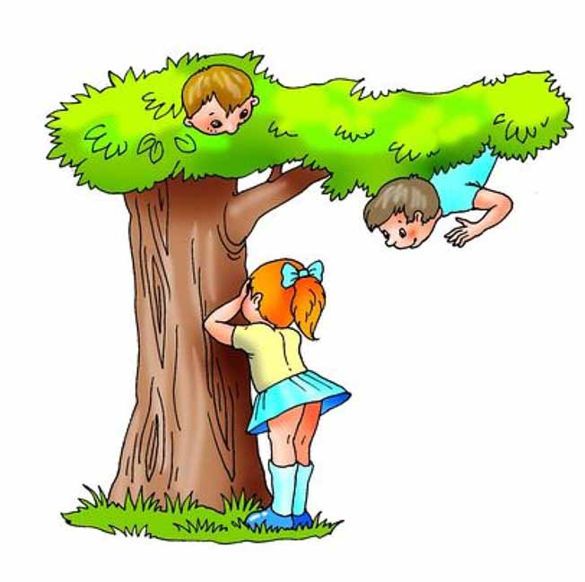
Посадите малышей в круг на ковре и попросите их показать свои ручки. Вытяните перед собой обе руки и пошевелите пальцами, проследите, чтобы каждый ребенок сделал то же самое. Если кто-то из детей отказывается, обратитесь к нему: «А где же Андрюшины ручки, куда они спрятались? Андрюша, ты нам покажешь, как твои ручки умеют шевелить пальчиками?» Сожмите пальцы в кулак, затем разожмите, повторите так несколько раз. Попросите детей повторять движения за вами. Неожиданно для детей уберите одну руку за спину: «Смотрите, одна ручка пропала. Куда же она спряталась?» Дети смотрят по сторонам, ища руку. Уберите руку из-за спины, покажите ее детям: «Так вот же она! А как ваша ручка умеет прятаться, покажите мне!» Малыши прячут руку за спину. Проделайте то же самое с другой рукой, а потом спрячьте обе руки одновременно и пропойте песенку:
«Где же, где же наши ручки,
Где же наши ручки?»
Осмотритесь по сторонам, затем покажите детям руки и попросите их сделать то же самое, продолжая петь:
«Вот, вот наши ручки,
Вот наши ручки!»
Поворачивайте кисти обеих рук то вправо, то влево:
«Пляшут, пляшут наши ручки,
Пляшут наши ручки!»
Можно продолжить игру, спрятав ножки (дети закрывают колени ладошками, пряча ножки), ушки (закрыть уши ладонями), щечки (закрыть щеки ладонями) и т.д. Проводя эту игру, обращайте внимание детей друг на друга, если у них не получается, то или иное действие: «Оленька, смотри, как делает Настенька, а ты так умеешь?»

«Пальчики ходят в гости»
Посадите детей в круг на ковер или вокруг стола. Сядьте между ними и скажите: «Ребятки, а вы любите ходить в гости? Сейчас наши пальчики отправятся друг к другу в гости, это очень интересно, смотрите...» Покажите детям обе руки, сжатые в кулак, распрямите указательные пальцы и разыграйте небольшое представление:
Привет, я пальчик левый (слегка сгибайте и разгибайте палец левой руки в такт словам), а ты кто?
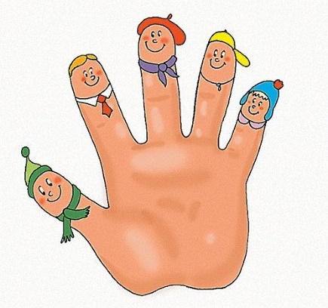
А я пальчик правый (теперь сгибайте и разгибайте палец правой руки), давай дружить! (Приблизьте оба пальца друг к другу, соединяйте и разъединяйте подушечки пальцев — пальчики целуются; сцепляйте пальцы — пальчики обнимаются.)
Ой, смотри, сколько вокруг таких же друзей-пальчиков! Пойдем к ним в гости.
Попросите малышей показать свои пальчики, затем поднесите свою руку к ручке наиболее смелого малыша:
Привет, я пальчик, будем дружить?
«Поцелуйте», «обнимите» пальчик ребенка. Потом «идите в гости» к пальчику другого ребенка. Возможно, сначала дети будут стесняться и очень робко отвечать на ваши действия. Произносите слова как можно более эмоционально и весело, и эта игра им очень понравится. Тогда можно будет предложить малышам самим разыгрывать спектакль со своими пальчиками (как вы делали сначала) при вашем показе и словесном сопровождении, а затем самостоятельно «ходить» друг к другу в гости. Спрашивайте у каждого ребенка, к кому его пальчик хочет отправиться в гости. Эта игра покажется детям более интересной и увлекательной, если нарисовать фломастером на подушечках пальцев смешные рожицы, тогда пальчики превратятся в забавных человечков. Можно разнообразить игру, предложив ходить в гости, передвигая пальцы по столу, как маленькие ножки, или «топая» ими по столу, а также ходить «вместе гулять».


«Капитаны»
Расставьте по комнате стульчики в свободном порядке на расстоянии друг от друга. Предложите малышам выбрать себе понравившийся стульчик и сесть на него. «Сейчас мы с вами отправимся в плавание по морю. Это ваши кораблики, а вы все — капитаны на своем корабле». Совершайте движение руками, слегка сжимая и разжимая ладони, будто плывете, следите за тем, чтобы дети повторяли за вами.
«Вот плывем мы, плывем... а что это такое там вдалеке?» Поднесите ладонь ко лбу, сделайте «козырек», посмотрите, прищуриваясь, в разные стороны. «Ничего не видно, надо взять подзорную трубу!»
Сожмите обе ладони в кулаки, но не сильно, а так, чтобы между ладонью и пальцами оставалось свободное пространство. Поставьте кулаки друг на друга и поднесите получившуюся «подзорную трубу» к глазу.
Сначала малышам будет трудно повторить движение за вами, поэтому подойдите к каждому и помогите ему сделать свою «подзорную трубу». Затем начинайте медленно поворачивать голову в разные стороны и рассматривать детей в «подзорную трубу»: «Так, кого это я тут вижу? Это же Коленька на своем кораблике! А это Ирочка!» Рассмотрите так всех малышей, называя каждого ласково по имени, предложите им рассмотреть друг друга, поприветствовать друг друга со своих «кораблей», помахать руками. Детей очень развлечет эта игра, не препятствуйте им в бурном выражении своих эмоций.
После того как дети немного успокоятся, предложите им поплыть дальше. «Плывем мы дальше и вдруг видим рыбку». Распрямите ладонь, прижмите пальцы друг к другу и «рисуйте» в воздухе синусоиду, плавно двигая пальцами и кистью руки, изображая траекторию движения «рыбки». Помогите детям выполнить это движение. «Ой, наша рыбка нырнула куда- то!» Плавно опустите руку вниз и спрячьте ее за спину. «А вот еще одна!» Выполняйте те же движения другой рукой. Чтобы завершить эту игру, скажите детям: «Ох, наплавались мы с вами, много всего повидали, причалили наши кораблики к берегу». После этих слов попросите детей взять стульчики, на которых они сидели, и отнести на место.

«Бабочки на цветочках»

Эта игра интересна тем, что здесь дети выполняют совместно разные действия. Посадите малышей за стол друг напротив друга и скажите: «Летом на солнечной полянке растут разные цветочки и летают красивые бабочки!» Ладони с плотно сжатыми пальцами соедините друг с другом и постепенно, плавно раскрывайте, не разъединяя запястий.
«Растопырьте» пальцы: «Ах, какой красивый цветочек распустился! Ребятки, он вам нравится? Давайте сделаем много таких цветочков». Помогите детям сделать «цветочки» и скажите: «Выросла целая полянка
красивых цветочков, прилетела бабочка». Снова перекрестите запястья и совершайте движения ладонями от себя и к себе. «Полетайте» вокруг «цветочков», затем сомкните ладони ребрами под небольшим углом друг к другу и положите руки на «цветочек» к наиболее смелому малышу: «Вот так бабочка летает и отдыхает на цветочках!» Полетайте снова, «присядьте» к другому малышу. Предложите детям сделать бабочку.
Затем обратитесь к детям, сидящим по одну сторону стола: «Теперь вы будете цветочками, растущими на полянке». Обратитесь к детям, сидящим по другую сторону стола: «А вы — бабочками». Помогите детям изобразить цветочки: «Летом выросли цветочки, распустили лепесточки» — и бабочек: «Прилетели бабочки, сели на цветочки». Когда каждый малыш, изображающий бабочку, «сядет» на цветочек напротив, скажите: «Вот какая замечательная полянка с цветочками и бабочками у нас получилась!»
Если детям понравится эта игра, предложите им поменяться ролями: пусть теперь другие дети будут цветочками, а те, которые были цветочками, — бабочками.

Хороводные игры
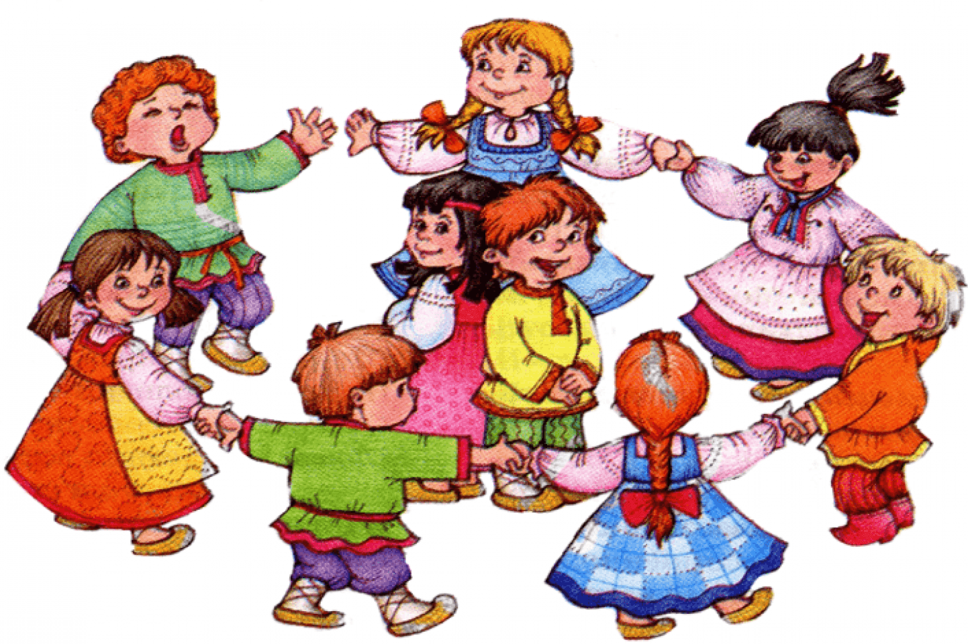
Совместные игры помогают воспитателю сблизить детей, научить их видеть сверстника и испытывать радость от общения с ним. Для такой цели наиболее удачно подходят хороводные игры. Они созданы по образцу народных игр и построены на основе сочетания повторяющихся простых движений со словом. Одновременное многократное повторение движений объединяет детей, удовлетворяя их потребность в подражании. Центром притяжения в таких играх является взрослый: он вносит новую игру в жизнь детей и служит для них образцом выполнения игровых действий и движений. Очень важно, чтобы взрослый заражал детей своим артистизмом, живостью и радостью.
В хороводных играх могут участвовать дети разного возраста — от 1,5 до 3 лет. Такие игры удовлетворяют потребности малышей в движении, в общении и в образном поэтическом слове. Сочетание движений со словом помогает ребенку осознать и осмыслить содержание игры, что, в свою очередь, облегчает выполнение действий. Воспитателю эти игры помогут завоевать симпатии детей, их доверие и обеспечить разумное послушание.

Другая известная хороводная игра, в которую можно играть с малышами, — «Карусели». Она сопровождается рифмовкой «Еле-еле-еле-еле завертелись карусели...».
Можно самостоятельно придумать хороводные игры для малышей. В таких играх дети должны некоторое время двигаться по кругу, потом по показу взрослого топать ножками, хлопать, кружиться, качать головкой, пожимать плечиками, взмахивать ручками и т.п.

«Раздувайся, пузырь»

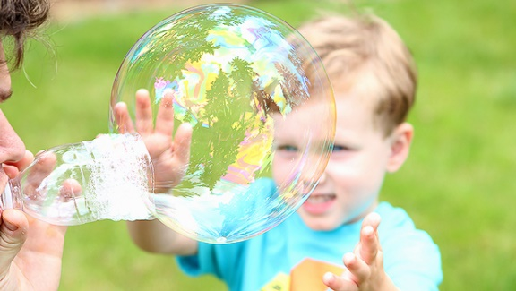
Это одна из любимых малышами хороводных игр. В нее могут играть от 4 до 10 детей и взрослый, причем все они действуют одновременно и одинаково. Но данная игра требует согласованности движений: ее участники должны приспособиться друг к другу, чтобы выдержать ритм и темп движений. Для этого нужно быть очень внимательным к партнеру. В это же время, эта игра всегда забавляет малышей и приносит им массу удовольствия.
Все участники игры берутся за руки и образуют один общий круг. ««Посмотрите, какой большой круг у нас получился», — говорите вы, — как пузырь! А теперь давайте сделаем маленький кружок». Все дети становятся тесным кружком и вместе с вами начинают «раздувать пузырь»: наклонив головы вниз, они дуют в кулачки, составленные один под другим, как в дудочку. Время от времени они выпрямляются и набирают воздух, а потом снова наклоняются и со звуком «ф-ф-ф» выдувают воздух в свою «трубочку», как будто надувают воздушный шар. Так повторяется 2-3 раза. При каждом раздувании все делают шаг назад, как будто пузырь немного увеличился. Потом все берутся за руки и постепенно расширяют круг, двигаясь назад со следующими словами:
Раздувайся, пузырь,
Раздувайся большой!
Оставайся такой —
Да не лопайся!
Получается большой растянутый круг. Вы входите в него, дотрагиваетесь до каждой пары соединенных рук, проверяя их на прочность. Потом вдруг сообщаете: «Лопнул пузырь!» Все хлопают в ладоши, произнося слово «Хлоп!», и сбегаются в кучку к центру. После этого игра начинается сначала.

ИГРЫ С ОБЩЕЙ РОЛЬЮ ДЛЯ ВСЕХ ДЕТЕЙ

На данном этапе ребенок учится принимать на себя ту или иную роль. В играх данного этапа очень важно участие взрослого, который организовывает игру, показывает детям определенные действия и учит малышей выполнять их в соответствии с определенной ролью. На третьем этапе роль еще не индивидуализирована, дети действуют все вместе. Но игры третьего этапа, как правило, построены на чередовании активных движений и торможения. Поэтому от малышей требуется управлять своим поведением, внимательно слушать взрослого, вовремя выполнять игровые действия, положенные по роли, и согласовывать свои действия с действиями сверстников. Образный характер игр способствует развитию воображения, а совместная деятельность — сближению и объединению детей. Игры направлены на воспитание у детей умения сдерживать себя, а также оценивать выполнение игровых правил. Все это способствует формированию волевых качеств личности ребенка.

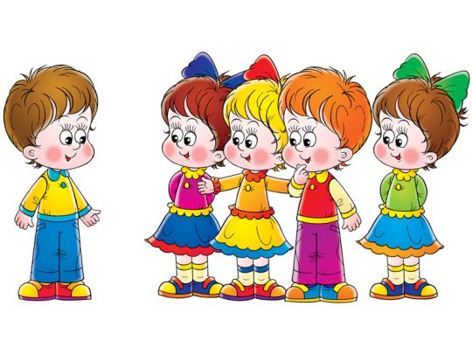

«Кот и мыши»

Позовите к себе детей и скажите: «Сейчас мы с вами поиграем в кошки- мышки! Вы будете мышками, а у каждой мышки должна быть своя норка». Попросите детей взять стульчики, поставить их перед собой и спрятаться за ними: «Вот теперь все мышки спрятались в своих норках, а я буду котом!» Ходите по комнате, изображая кота, и приговаривайте:
Ходит, ищет старый кот:
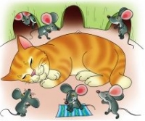
Где тут мышка живет?
Надо мышку отыскать
И поймать!
Весь дом обошел,
Никого не нашел
И улегся отдыхать —
Спать!
(М. Александрове кая)
Сядьте на стул и закройте глаза, притворитесь, что спите. Дети- «мышки» выбегают из своих норок, осторожно подходят на близкое расстояние к «коту». Видя, что «кот» спит, они начинают бегать, прыгать вокруг него. «Кот» потягивается, открывает глаза, «мяукает» и бросается ловить «мышек», а дети-«мышки» убегают в свои норки.
Когда дети познакомятся с этой игрой, предложите им самим по очереди исполнять роль кошки, а сами побудьте мышкой, это позволит лучше организовать игру.

«Воробушки»
Подзовите детей к себе и спросите: «Ребятки, кто хочет со мной поиграть в воробушков?» Разложите в одном углу комнаты физкультурные обручи, скажите: «Вы — воробушки, а это — ваши гнездышки, вы будете в них жить». После того как все дети заняли место в своем домике, отойдите в противоположный угол комнаты и пойте песенку, показывая детям, какие движения нужно выполнять:
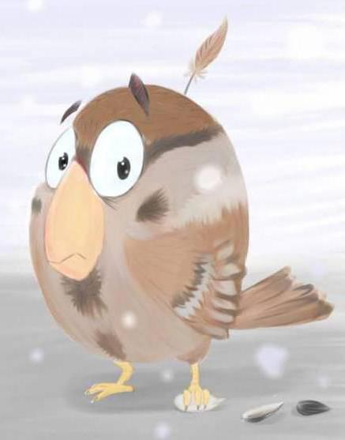
Просыпайтесь, воробьи!
Чик-чирики, чик-чири!
Просыпайтесь, начинайте
Чистить перышки свои.
«Воробушки» встают, машут «крылышками», «чирикают».
Вылетайте из гнезда
И летите вон туда.
Летите вдоль дорожки,
Там найдете крошки.
«Вылетают» из угла комнаты, кружатся, «чирикают». Садятся на корточки, постукивают пальцами по полу — «клюют».
Поели немножко?
К вам крадется кошка!
Не зевайте!
Улетайте!
{М. Александровская)
Появляется «кошка» (взрослый). «Воробушки» бегут к своим домикам. «Кошка» их ловит.

«Солнышко и дождик»
Игра построена на простых движениях и действиях, которые одновременно выполняют дети. Дети легко перенимают не только движения, но и настроение друг друга. Радость ребенка усиливается от того, что другие испытывают то же самое. Общее настроение создает естественную связь и общность между детьми.
В то же время, эта игра прекрасно организует малышей. Но это не вынужденная организованность и даже не послушание взрослому, а своеобразная завороженность общими действиями, которая возникает благодаря подражательным способностям детей. Такая организованность достигается совершенно естественно, без всякого сопротивления со стороны ребят. Проводится эта игра следующим образом.
У каждого участника должен быть свой домик. Такой домик легко сделать из стульчика. Например, вы поворачиваете свой стул спинкой вперед и предлагаете всем сделать то же самое со своими стульчиками. «Смотрите, получился домик!» — говорите вы, присаживаясь перед своим стулом и выглядывая в отверстие спинки, как в окошко. Называя каждого малыша по имени, предлагаете каждому из них «выглянуть в окошко» и помахать рукой. Так стульчики становятся домиками, в которых живут дети.
«Какая хорошая погода! — говорите вы, выглянув в свое окошко. — Можно пойти погулять». Малыши выбегают из домиков, собираются вокруг вас. Все вместе «гуляют» и радуются хорошей погоде.
Можно спеть песенку про солнышко, побегать, потанцевать, попрыгать, кто как хочет.
Неожиданно вы говорите: «Посмотрите, туча идет, сейчас будет дождик! Скорее домой!» Все спешат в свои домики. «Послушайте, как барабанит дождь по крышам, —- говорите вы, постукивая согнутыми пальцами по сиденью стула, изображая шум дождя. — Давайте почитаем ему стихи». Здесь можно прочитать детям короткие потешки или стишки про дождик.
«Шум дождя» постепенно утихает, а потом и вовсе прекращается. Вы делаете вид, что смотрите на небо, и зовете малышей: «Солнышко светит! Кончился дождик! Выходите гулять!» Малыши выбегают из своих домиков, бегают, танцуют, поют песенки и пр. Такая прогулка продолжается до тех пор, пока взрослый снова не скажет: «Ой, дождик начинается, побежали домой!» И все начинается сначала.

ШАГ К ИНДИВИДУАЛИЗАЦИИ ИГРОВОГО ДЕЙСТВИЯ ВНУТРИ ОБЩЕЙ ИГРЫ

В играх предыдущего этапа дети приобретают некоторый опыт совместных, одинаковых для всех действий. Но для развития навыков общения недостаточно простого подражания друг другу. Необходимо научить детей деловому сотрудничеству, которое предполагает не только повторение, но и ответ на слова и действия партнеров.
В отличие от игр предыдущего этапа, где все дети выполняли одинаковую роль, в играх четвертого этапа дети действуют не одинаково, выполняют различные игровые роли. Поскольку ребенок, взявший на себя роль ведущего, отделен от других, повышается степень его самостоятельности и игровой инициативы. Игровые действия одних детей должны быть адресованы другим, они совершаются для другого. И сами участники игры должны обязательно это понимать. Все эти игры проводятся без предметов.
Многие малыши, оказавшись в подобной ситуации, становятся застенчивыми, нерешительными, а иногда даже отказываются от действий. Преодоление подобных внутренних барьеров является необходимым условием воспитания самостоятельности, решительности и других ценных качеств личности. Но все игры построены таким образом, что ребенок чувствует поддержку остальных ее участников, которые выражают ему свое доброжелательное отношение. И это облегчает малышу выполнение порученной роли и придает ей особую привлекательность.

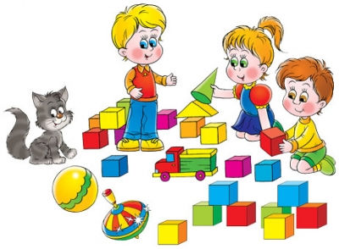
«Лохматый пес»
Предложите детям поиграть в «Лохматого пса». Возьмите стул, поставьте его перед детьми: «Это дом, в котором будет жить лохматый пес». Отойдите на расстояние 15-20 шагов от стула и начертите там большую окружность: «А это домик, в который вы будете прятаться от пса, когда он проснется». Выберите для роли пса ребенка: «Ты, Димочка, будешь псом, спи в своем домике». Посадите ребенка на стул, попросите его закрыть лицо руками и притвориться спящим. Затем соберите детей в их «домике» и сначала сами доведите до «дома» «лохматого пса», произнося стишок и задавая нужный темп движения:
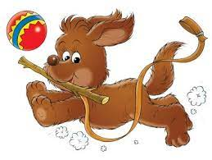
На крылечке пес лохматый —
Хвост один, четыре лапы.
Дом хозяйский охраняет,
Как проснется, так залает!
С последними словами подойдите с малышами к «псу», дотроньтесь до него, погладьте. Ребенок, исполняющий роль пса, неожиданно просыпается, лает, а дети убегают в дом.

«Бабушка Маланья»

В этой игре от ребенка требуются самостоятельность и творческая активность: он должен сам придумать и показать остальным какое-нибудь смешное движение. При этом он становится образцом для подражания. Остальные дети подражают своему сверстнику, а не взрослому, как в предыдущих играх, что повышает их внимание и интерес друг к другу.
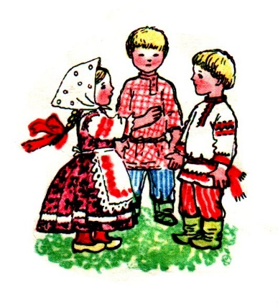
Главную роль выполняет воспитатель. Вы становитесь перед малышами и предлагаете повторить за вами следующий смешной текст, сопровождая его выразительными движениями:
У Маланьи, у старушки жили в маленькой избушке Семь сыновей, все без бровей,
С такими ушами, с такими глазами, с такими носами С такой головой, с такой бородой (при этом вы показываете руками «круглые глаза», «большой нос», закрываете брови и пр.).
Ничего не ели, целый день сидели,
Делали вот так...
Здесь вы показываете какое-нибудь смешное движение, которое может развеселить ребят и которое им легко повторить (можно сделать длинный нос или рожки, или принять причудливую позу). Дети с удовольствием будут повторять за вами все эти забавные действия и текст.
ОБЩИЕ ИГРЫ С ПРЕДМЕТАМИ

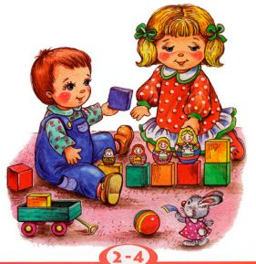
Как уже говорилось, для детей раннего возраста ведущим типом деятельности является предметная деятельность. Порой малыши так поглощены игрой с предметами, что совершенно не замечают сверстника. Они очень неохотно расстаются с игрушками. Покушение на игрушку, которую ребенок считает своей, является покушением на его безопасность, на его личностное пространство. Малыши еще не умеют играть друг с другом, часто ссорятся из-за игрушек, отнимают их друг у друга.
Но то, что игрушки служат помехой к взаимодействию детей, не означает, что предметы должны быть исключены из сферы их общения. Очень важно создавать ситуации, в которых совмещались бы предметные игры и общение сверстников. Задача пятого этапа — научить детей совместным играм с использованием предметов, выражать свои желания, выслушивать желания другого, договариваться, видеть в сверстнике не соперника по борьбе за право обладания игрушкой, а партнера по игре.

«Катаем мячик»

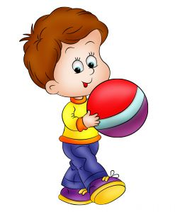
Предложите детям сесть в круг на ковре, сядьте с ними. Возьмите мяч среднего размера, катите его в сторону одного из детей и весело говорите: «Покатился мячик в гости к Пете, лови его скорее!» После того как ребе нок поймает мяч, предложите ему покатить мячик другому ребенку: «Петя, к кому теперь мячик хочет отправиться в гости?» Если малыш будет стесняться в выборе ребенка, помогите ему и предложите сами: «Кати мячик Олечке!» Пусть таким образом каждый из детей поучаствует в игре: поймает мяч и покатит его кому-нибудь.

«Мячик катится по кругу»
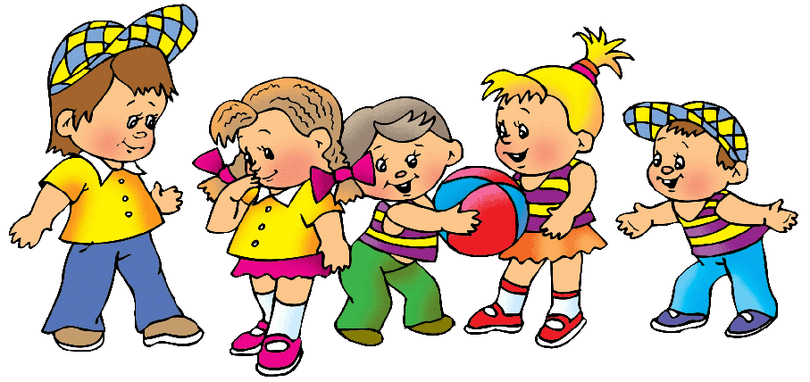
Можно модифицировать вышеописанную игру и катать мяч по кругу от одного ребенка к другому, а не через все игровое поле, как в предыдущей игре. Перекатывая мяч, комментируйте его передвижения: «Вот сейчас мячик у Васеньки, а Вася покатил его Наташе!»
Усложните игру, запустив в круг второй мяч.
Когда дети научатся ловить катящийся мяч и перекатывать его другому ребенку, можно попробовать новый вариант, сопровождая его стишком: «Мячик катится домой, ты отбей его рукой». В этом варианте дети не ловят мяч руками, а отбивают его, чтобы он не закатился между расставленными ножками, т.е. не попал в «домик».

«Разберем и соберем»

В этой игре дети объединены общей целью — разобрать и собрать пирамидку. Число колечек пирамидки должно соответствовать числу участников игры. Пригласив детей сесть за общий столик, привлеките их внимание к новой пирамидке. Проводя руками по пирамидке сверху вниз, покажите, как постепенно раздвигаются руки по мере приближения к основанию: сверху колечки совсем маленькие, а внизу — самые большие. Предложите каждому малышу так же провести руками по пирамидке и ощутить различия в величине колечек. После этого обратитесь к одному из малышей от имени игрушки: «Сережа, сними, пожалуйста, мой колпачок»; потом к следующим, сидящим рядом: «Катенька, сними мое самое маленькое колечко», «А теперь, Саша, сними мое самое верхнее колечко» и т.д. Так постепенно игрушка разбирается, перед каждым ребенком на столе лежат колечки, а в ваших руках остается пустая палочка с подставкой.
Начинается вторая часть игры.
Обратитесь к детям от имени пирамидки: «Надоело палочке одной стоять, ей холодно без одежды, и позвала она колечки домой. У кого мое самое большое колечко?» Если никто не отвечает, обратитесь к ребенку с самым большим кольцом: «Отдай мне свое самое большое колечко, надень на мою палочку». После того как малыш наденет на палочку
свое кольцо, обратитесь к следующему ребенку с той же просьбой: «Отдай мое большое колечко». Так постепенно собираются и надеваются на палочку все кольца и колпачок. После этого игру начинают сначала.
Кратковременность и повторяемость игровых действий в неизменном виде очень нравится малышам. Ребенок знает, что будет делать дальше, и знает, что будут делать его сверстники, а значит, лучше осознает свои действия. Кроме того, преобразования внешнего вида пирамидки, которые происходят у него на глазах и при его активном участии, наводят на мысль об изменяемости внешнего вида одного и того же предмета, и его обратимости, что способствует развитию умственного плана.
Самое главное при проведении этой игры — увлечь детей ее содержанием и совместным решением общей задачи. Если у какого-либо ребенка пропадет интерес к игре, предложите ему заняться чем-то другим и пригласите на его место другого желающего.
«Приходите на лужок»
В этой игре дети учатся сравнивать и различать колечки по величине. Каждый участник игры должен выбрать колечко той же величины, что и наглядный образец. Колечки одушевляются и наделяются живым характером — играют и забавляются на лужке.
Для игры нужны одноцветные пирамидки по числу участников (5-6 человек). Одну из пирамидок оставьте себе. Кроме того, потребуется картонный круг диаметром 15-20 см, окрашенный в зеленый цвет.
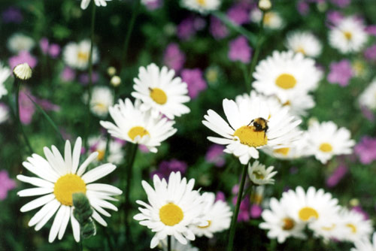
Усадив детей за столик и раздав всем по пирамидке, положите зеленый круг на середину стола: «Это у нас будет лужок с зеленой травкой, на который будут приходить колечки, чтобы поиграть».
Предложите детям разобрать свои пирамидки и выстроить колечки ровными рядами на столе. Так колечки «отдыхают». Затем возьмите самое маленькое колечко своей пирамидки, положите его на середину круга и пригласите детей: «Приходите на лужок, становитесь-ка в кружок». Объясните, что на лужок приглашаются только самые маленькие колечки — такие, как ваши. Дети выбирают из своих колечек самые маленькие и кладут их по окружности лужка. Помогите им красиво и ровно разложить разноцветные колечки, вместе с ними полюбуйтесь получившимся узором. Накладывая колечки на образец в центре, предложите детям проверить, все ли колечки одинаковые. Теперь можно поиграть с колечками: пусть колечки попрыгают, покружатся, разбегутся и соберутся вместе. Потом маленькие колечки возвращаются домой отдыхать, а на лужок приглашаются другие, побольше. Можно предложить одному из детей выбрать колечко любого размера и положить его в центр круга. Вместе с детьми повторите тот же текст: «Приходите на лужок, собирайтесь-ка в кружок». С помощью взрослого каждый ребенок находит у себя колечко такой же величины и ставит его в общий «хоровод». Игра повторяется. Все участники по очереди выбирают колечко- образец, ставят его в центр зеленого круга и приглашают колечки такой же величины собраться вокруг него.
Постарайтесь как можно более живо и разнообразно проводить игровые действия с колечками. Эмоциональность и фантазия воспитателя здесь, как и в большинстве других игр, имеют решающее значение.
«Солнышко»

Игра проводится с группой детей из 5-6 человек. Все игровые действия выполняются одновременно, по показу воспитателя. Для игры нужны одноцветные пирамидки с толстыми кольцами по числу участников, включая воспитателя. Для обозначения центра, к которому сходятся лучи, нужен оранжевый картонный круг.
Дети садятся вокруг общего стола и получают одинаковые пирамидки — по одной для каждого ребенка. В центре стола располагается картонный круг. После этого вы обращаетесь к детям: «Вот стоят пирамидки и на вас смотрят. Надоело им стоять, захотелось полежать. Поможем им отдохнуть! Смотрите, как это можно сделать». Снимите колпачок со своей пирамидки и поставьте к краю стола. Затем предложите снять верхнее колечко (обратите внимание на то, что оно самое маленькое) и придвинуть его к своему колпачку, после него — следующее. Когда все колечки будут сняты и разложены на столе в порядке возрастания их величины, постарайтесь подравнять ряды колечек, чтобы получились ровные лучи, исходящие из центрального круга. На столе образуется узор в виде лучей, которые отходят от центра круга и сужаются по краям стола. Обратите внимание на то, что получилось солнышко с разноцветными лучами, причем каждый сделал свой лучик. Полюбовавшись солнышком, спросите: «А где же наши пирамидки? Посмотрите, от них остались только палочки да подставочки. Надоело им голыми стоять. Давайте позовем колечки домой и поставим их, как раньше! Какое колечко позовем сначала?» Напомните, что внизу у основания пирамидки всегда самое большое кольцо. Дети выбирают большие колечки и надевают их на свои пирамидки. «А теперь какое кольцо позовут палочки? Тоже большое, но чуть поменьше, вот такое» и т.д. Так, действуя по образцу, дети собирают свои колечки в порядке убывания их величины и собирают свои пирамидки. Собранные пирамидки гуляют, прыгают, кружатся в руках детей, потом снова ложатся отдыхать, и игра повторяется.
Эта игра хорошо отвечает возрастной потребности малышей действовать с предметами и управлять ими. Преобразования пирамидки, которые они самостоятельно осуществляют, обычно очень им нравятся.

«Домик для куклы»
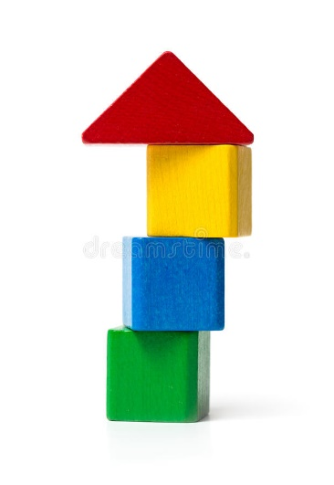
Высыпьте на пол кубики средней величины и посадите рядом куклу, затем подзовите к себе детей: «Ребятки, смотрите: кукла Таня сидит и плачет, потому что ее домик сломался. Давайте поможем построить ей новый домик вот из этих кубиков». Возьмите несколько кубиков и начинайте строить дом. Дети понаблюдают за вашими действиями и присоединятся. Следите за тем, чтобы все малыши принимали участие в построении дома, чтобы они действовали согласованно, не толкались и не отнимали друг у друга кубики. Помогайте им ровно ставить кубики друг на друга и рядом. Хвалите каждого за старания. После завершения постройки возьмите в руки куклу и от ее лица поблагодарите детей: «Спасибо вам большое, вы все вместе построили для меня очень красивый дом!»
Из больших мягких кубиков можно совместно сооружать постройки, которые потом будут использоваться детьми для игры. Например, если расположить кубики ровно друг за другом, то получится поезд, на котором можно поехать в лес за ягодами и грибами. Можно построить туннель, сквозь который дети будут проползать, или высокую стену, через которую можно перекидывать мячики. Можно соорудить «бассейн», в который дети сначала будут все вместе кидать мячики, пластмассовые шарики, мягкие и резиновые игрушки, а потом, когда «бассейн» наполнится, — дружно «купаться» в нем.

«Зайчик и белочка»
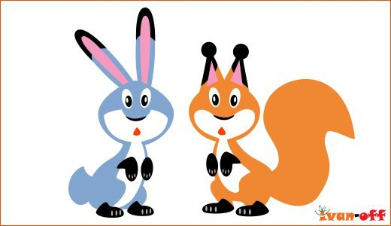
Для этой игры нужно приготовить вырезанные из бумаги морковки и орехи и две игрушки — зайчика и белочку. Игра заключается в следующем. Вы показываете детям игрушки, сажаете их в разных частях комнаты и объясняете (или напоминаете), что зайчики любят морковку, а белочки — орешки.
После этого разбросайте по полу заранее заготовленные «продукты» и предложите детям собрать для зайчика морковки, а для белочки — орешки. Когда малыши справятся с заданием, можно поблагодарить их от имени игрушечных персонажей.
Понятно, что при необходимости зайчика и белочку можно заменить другими персонажами — ежиком, мишкой, собачкой и пр. Если нужных игрушек нет, можно использовать картинки с изображениями животных.

«Прятки с игрушками»
Игра в прятки — одна из самых любимых игр малышей, начиная с самого раннего возраста. Малыши до трех лет еще не умеют прятаться сами, как это делают более старшие дети. А вот прятать и искать игрушки — очень увлекательное занятие, приносящее массу волнующих переживаний. Такие игры не только забавляют детей, но и развивают их внимание, память, представления. Отыскивая какой-либо предмет, малыш должен удерживать определенную цель, не отвлекаясь на посторонние раздражители. Устойчивое и сосредоточенное внимание в этих играх удерживается с помощью привлекательной игрушки, которую ребенок очень хочет найти.
Прятки с игрушками вполне доступны и увлекательны для малышей, достигших возраста двух лет. В таких играх может участвовать несколько детей. Покажите им какую-либо игрушку (зайчика, мишку, куколку), внимательно рассмотрите ее (какие у зайчика ушки, лапки, глазки, как он может прыгать и кувыркаться и т.п.). Расскажите, что зайчик любит быстро бегать и любит прятаться. Все это важно, чтобы у малышей сложился отчетливый образ предмета, который нужно будет искать.
Потом попросите детей отвернуться к стене и закрыть глаза. Незаметно для них поставьте зайчика в какое-то новое, но видное место — среди других игрушек или на подоконник, или положите его в угол. Когда дети откроют глаза, предложите им найти спрятавшегося зайчика. Если дети легко справятся с этой задачей, в следующий раз можно спрятать зайчика более «надежно», чтобы видны были только ушки, или закрыть его платочком.
Впоследствии можно организовать игру так, чтобы одни дети прятали игрушку, а другие искали. Хотя хранить секрет и не открывать место спрятанной игрушки для малышей слишком трудно. К этому их нужно специально готовить — предложить закрыть пальчиком рот, напоминать, что нужно молчать и не подсказывать.

ИГРЫ-ДРАМАТИЗАЦИИ
Главная задача игр этого этапа — погрузить детей в общие переживания. Центральное место здесь занимает активное общение детей с игрушками, которые в руках взрослого превращаются в персонажей спектакля. Игрушки должны быть небольшими (чтобы легче было управлять ими) и обязательно соразмерными друг с другом.
Начинать игры данного этапа лучше всего с показа хорошо известных малышам и любимых ими сказок с простым сюжетом. Например, «Репка», «Теремок», «Колобок», «Курочка Ряба».
Посадите малышей вокруг столика, на котором будете разыгрывать сказку, и начинайте показывать спектакль. Очень важно при этом, чтобы ваша речь была образной, выразительной и сочеталась с действиями персонажей. Не забывайте своевременно обращаться к детям за помощью, советом. Например, показывая сказку «Репка», попросите, чтобы дети помогли вам позвать бабку, внучку, Жучку. Показывая сказку «Колобок», предложите им называть персонажей, которые встречаются Колобку на пути, спрашивайте, уйдет ли от них Колобок. Чтобы дети не были просто пассивными зрителями, избегайте длинных фраз и нравоучительных замечаний.
Дальше можно предлагать детям сказки и истории, сюжет которых им не известен. Здесь дети уже принимают непосредственное участие в развитии сюжета, и от их реакции зависит исход событий.
Поскольку все игры-спектакли этого этапа рассчитаны на эмоциональную активность детей, не мешайте малышам свободно выражать свои чувства, отношение к персонажам спектакля. Единственное, чего не следует допускать — чтобы дети вставали во время действия и трогали игрушки. А если такое случится, то спектакль следует прервать и от лица артистов отказаться от его продолжения.
«Как Аленка пасла гусенка»
(Пример игры-драматизации)
Воспитатель, сидя за столом, выводит на сцену главного персонажа сказки — девочку Аленку (куклу). Аленка здоровается с малышами и знакомится с ними: «Я — Аленка, живу с мамой вот в этом доме. Недалеко от нашего дома — дремучий лес, в нем водятся волки и лисицы. А это мой гусенок, его зовут Дорофейка. Мне его подарила бабушка. Когда он был совсем маленький, я кормила его дома, а сейчас он подрос. Дорофейка очень любит щипать травку и искать в ней букашек. Сегодня я привела его на полянку, где очень много вкусной травки. Смотрите, как ему хорошо тут гулять!».
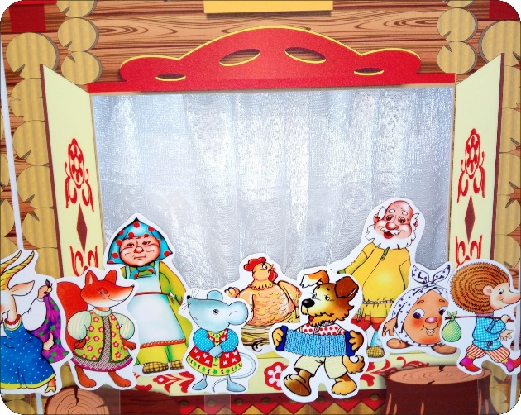
Взрослый передвигает гусенка, изображая, что он все дальше и дальше отходит от Аленки. Аленка зовет к себе Дорофейку и объясняет детям, что она боится, когда он уходит далеко. ««В лесу живет хитрая лиса», — говорит девочка. —Она может незаметно схватить гусенка острыми зубами и утащить к себе в нору. Там она его съест и даже косточек не оставит. Бабушка рассказывала, что у нее лиса утащила уточку и маленького утенка». После этих слов гусенок опять отходит от Аленки, а она снова зовет его. Повторив такие действия два-три раза, взрослый отводит гусенка на большое расстояние от Аленки, которая в это время отвернулась. Неожиданно для детей со стороны леса появляется лиса и тихо подкрадывается к гусенку. Детям предоставляется возможность спасти гусенка: прогнать лису своим криком или позвать Аленку, что они и делают: «Как хорошо, что вы вовремя меня позвали! Еще немножко, и лиса схватила бы Дорофейку». Спектакль продолжается. Некоторое время дети наблюдают, как Аленка стережет гусенка. Но вот девочка начинает зевать (взрослый показывает, что ей очень захотелось спать). Аленка просит детей посмотреть за Дорофейкой, пока она вздремнет, а если опять появится лиса, разбудить ее. Девочка ложится на бочок и тут же засыпает (поворачивается спиной к зрителям). Гусенок все дальше отходит от нее и приближается к лесу. Неожиданно появляется лиса и начинает подкрадываться к Дорофейке. Детям предоставляется очередная возможность либо позвать Аленку, либо самим прогнать лису. Они опять спасают Дорофейку. Некоторое время после этого случая Аленка спокойно пасет гусенка. Но вот за сценой раздаются голоса подружек, зовущих ее поиграть. Аленка опять просит детей постеречь гусенка, так как ей очень хочется хоть немножечко поиграть с подружками. Ребята соглашаются, взрослый убирает Аленку со сцены. Некоторое время гусенок (в руках у взрослого) пасется на сцене один (передвигается по столу в разных направлениях). Но тут опять появляется лиса и крадется к гусенку. Дети тут же либо сами прогоняют лису, либо зовут Аленку. Девочка появляется на сцене и благодарит ребят за помощь. В конце спектакля взрослый (от лица мамы Аленки) зовет ее и гусенка домой и обещает угостить их пирогом.
Таким же образом можно драматизировать любую сказку, доступную пониманию детей: «Заюшкина избушка», «Кот, петух и лиса», «Коза-дереза», «Гуси-лебеди» и т.п.
Другим вариантом спектакля является выступление отдельных артистов в концерте. Они могут читать стихи, петь, плясать, играть на игрушечных музыкальных инструментах. Каждый очередной участник концерта представляется зрителям, раскланивается под их аплодисменты. Как правило, подобный спектакль вызывает у ребят желание выступать самим и кончается концертом, где артистами становятся сами дети.

